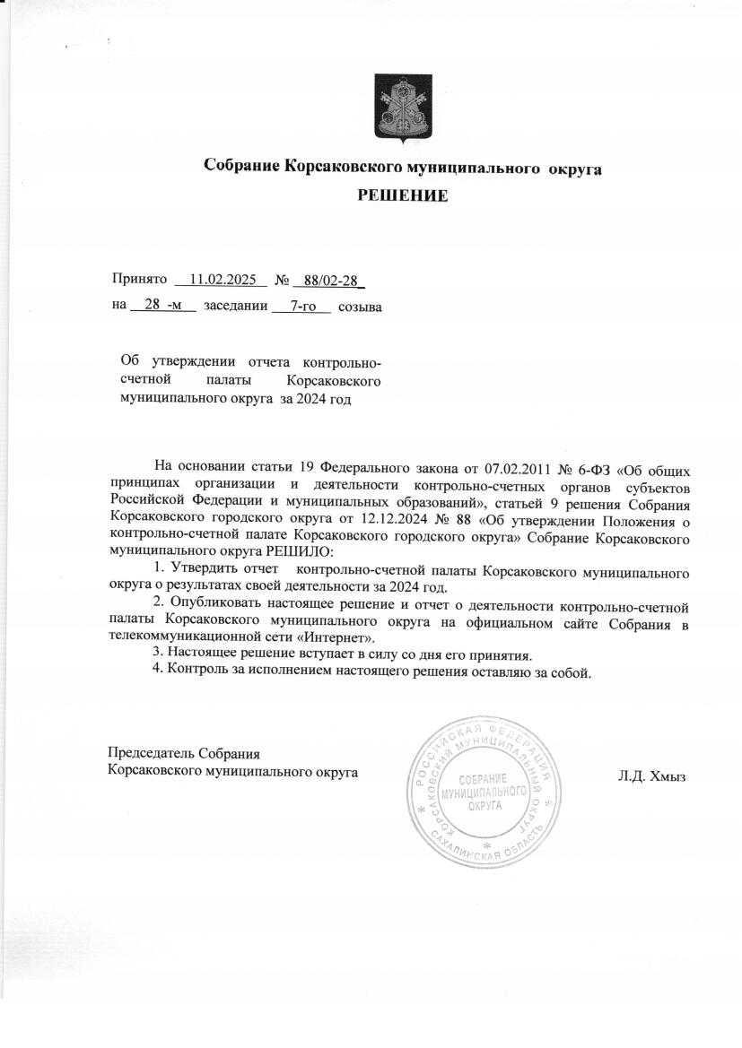



КОНТРОЛЬНО-СЧЕТНАЯ ПАЛАТА

КОРСАКОВСКОГО МУНИЦИПАЛЬНОГО ОКРУГА

694020, Сахалинская область, г. Корсаков, ул. Корсаковская, 14,

тел. (424 35) 4-11-54, факс: (424 35) 4-11-54, e-mail: [kspkorsakov@mail.ru](mailto:kspkorsakov@mail.ru)

Основные итоги деятельности Контрольно-счётной палаты Корсаковского муниципального округа за 2024 год

Контрольно-счётная палата Корсаковского городского округа (КСП) является органом внешнего муниципального финансового контроля, осуществляющим свою деятельность в соответствии с законодательством Российской Федерации и Сахалинской области, а также правовыми актами Корсаковского муниципального округа.

Основные показатели деятельности КСП за 2024 год:

Проведено 7 контрольных и 6 экспертно-аналитических мероприятий. Охвачено 4 главных распорядителя бюджетных средств и 5 муниципальных учреждений.  
Составлено 7 актов о результатах контрольных мероприятий. Общий объём проверенных средств составил 428 663,1 тыс. рублей, в том числе средства других бюджетов в размере 81 546,2 тыс. рублей.

Выявлено 26 нарушений на сумму 50 474,8 тыс. рублей, из них финансовые — 43 918,0 тыс. рублей, неэффективные — 6 556,8 тыс. рублей, одно нарушение, по которому расчёт суммы не производится.

Подлежало устранению нарушений и недостатков на сумму 49 356,3 тыс. рублей, 17 единиц.

На отчётную дату устранены нарушения и недостатки на сумму 11 816,5 тыс. рублей, 5 единиц.

В 2024 году департаментом городского хозяйства и департаментом дорожного хозяйства и благоустройства не внесены изменения в муниципальные правые акты органа местного самоуправления, что повлекло неисполнение обязательств по устранению нарушений в полном объеме.

Департаментом имущественных отношений не принят Порядок финансирования и организации работ по капитальному ремонту объектов муниципального жилищного фонда, вместе с Перечнем дополнительных работ по приведению жилых помещений в состояние, пригодное для проживания.

Департаментом городского хозяйства и департаментом дорожного хозяйства и благоустройства, без подтверждения фактически понесенных расходов, оплачены услуги по ликвидации несанкционированных свалок с территории округа, что привело прежде всего к нарушению условий муниципальных контрактов и как следствие законодательства о закупках.

В рамках последующего контроля, подтверждающие документы, указанные в муниципальных контрактах, департаментом городского хозяйства и департаментом дорожного хозяйства и благоустройства не представлены.

Департамент городского хозяйства и департамент дорожного хозяйства и благоустройства, ограничились сообщением о полной минимизации коррупционных рисков в дальнейшем исполнении муниципальных контрактов по ликвидации несанкционированных свалок с территории округа.

Принято решение о продлении срока исполнения по Представлениям КСП.

КСП продолжала свою деятельность в соответствии с планом работы, уделяя особое внимание контролю за расходованием бюджетных средств и соблюдением законодательства. Работа палаты была направлена на повышение эффективности и прозрачности использования бюджетных средств, а также на предотвращение нарушений и недостатков в финансовой деятельности органов местного самоуправления и муниципальных учреждений.

В отчётном периоде КСП активно взаимодействовала с органами местного самоуправления, муниципальными учреждениями и другими заинтересованными сторонами, проводя совместные мероприятия и обсуждения по вопросам финансового контроля.

Таким образом, КСП продолжает свою работу по обеспечению прозрачности и эффективности использования бюджетных средств, а также по предотвращению нарушений и недостатков в финансовой деятельности органов местного самоуправления и муниципальных учреждений.